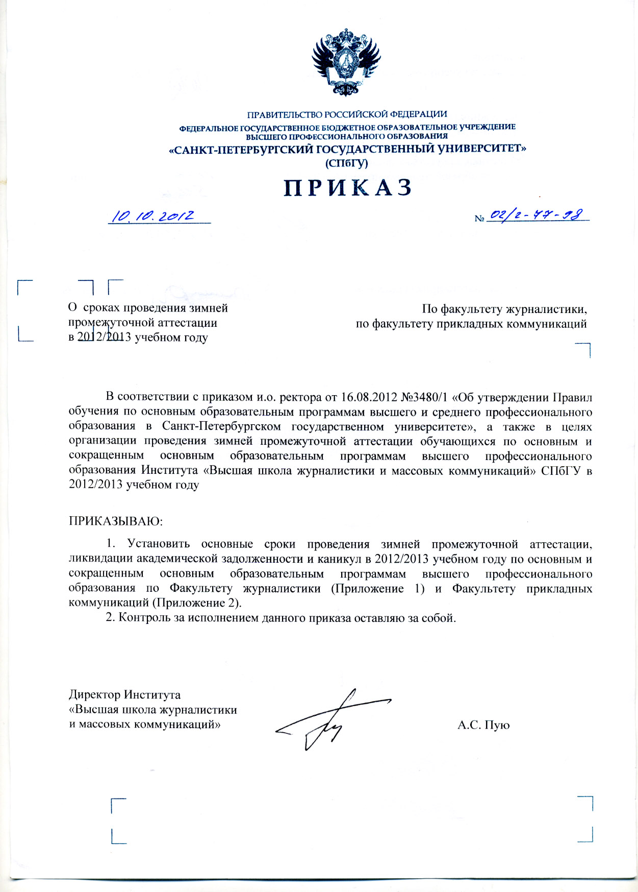

Приложение 1
Сроки зимней промежуточной аттестации и ликвидации академической задолженности
по учебным планам основных образовательных программ
высшего профессионального образования на 2012/2013 учебный год
ПО ФАКУЛЬТЕТУ ЖУРНАЛИСТИКИ

№ учебного плана | Код специальности, направления | Уровень (ступень) образования | Курс | Форма обучения | Сроки промежуточной аттестации | Сроки зимних каникул | Сроки ликвидации академической задолженности
Очная форма обучения
12/5032/1 | 031300 Журналистика | бакалавриат | 1 | очная | 29.12.2012 – 25.01.2013 | 26.01.2013 – 08.02.2013 | 09.02.2013 – 22.02.2013
11/5032/1 | 031300 Журналистика | бакалавриат | 2 | очная | 29.12.2012 – 25.01.2013 | 26.01.2013 – 08.02.2013 | 09.02.2013 – 22.02.2013
10/2056/1 | 030600 Журналистика | бакалавриат | 3 | очная | 29.12.2012 – 25.01.2013 | 26.01.2013 – 08.02.2013 | 09.02.2013 – 22.02.2013
09/66/1 | 030600 Журналистика | бакалавриат | 4 | очная | 29.12.2012 – 25.01.2013 | 26.01.2013 – 08.02.2013 | 09.02.2013 – 22.02.2013
12/5555/1 | 031300 Журналистика | магистратура | 1 | очная | 29.12.2012 – 25.01.2013 | 26.01.2013 – 08.02.2013 | 09.02.2013 – 22.02.2013
11/5555/1 | 031300 Журналистика | магистратура | 2 | очная | 29.12.2012 – 25.01.2013 | 26.01.2013 – 08.02.2013 | 09.02.2013 – 22.02.2013
Очно-заочная форма обучения
12/5032/2 | 031300 Журналистика | бакалавриат | 1 | очно-заочная | 29.12.2012 – 25.01.2013 | 26.01.2013 – 08.02.2013 | 09.02.2013 – 22.02.2013
11/5032/2 | 031300 Журналистика | бакалавриат | 2 | очно-заочная | 29.12.2012 – 25.01.2013 | 26.01.2013 – 08.02.2013 | 09.02.2013 – 22.02.2013
10/2057/1 | 030600 Журналистика | бакалавриат | 3 | очно-заочная | 29.12.2012 – 25.01.2013 | 26.01.2013 – 08.02.2013 | 09.02.2013 – 22.02.2013
09/62/1 | 030601 Журналистика | подготовка специалиста | 4 | очно-заочная | 29.12.2012 – 25.01.2013 | 26.01.2013 – 08.02.2013 | 09.02.2013 – 22.02.2013
08/62/1 | 030601 Журналистика | подготовка специалиста | 5 | очно-заочная | 29.12.2012 – 25.01.2013 | 26.01.2013 – 08.02.2013 | 09.02.2013 – 22.02.2013
Заочная форма обучения
09/151/1 | 030601 Журналистика | подготовка специалиста | 4 | заочная | 09.01.2013 – 02.02.2013 | — | 09.02.2013 – 22.02.2013
08/151/1 | 030601 Журналистика | подготовка специалиста | 5 | заочная | 09.01.2013 – 02.02.2013 | — | 09.02.2013 – 22.02.2013
07/151/1 | 030601 Журналистика | подготовка специалиста | 6 | заочная | 09.01.2013 – 02.02.2013 | — | 09.02.2013 – 22.02.2013

Сроки зимней промежуточной аттестации и ликвидации академической задолженности
по учебным планам сокращенных основных образовательных программ
высшего профессионального образования на 2012/2013 учебный год

№ учебного плана | Код специальности, направления | Уровень (ступень) образования | Год обучения | Форма обучения | Сроки промежуточной аттестации | Сроки зимних каникул | Сроки ликвидации академической задолженности
Очная форма обучения
10/180/1 | 030601 Журналистика (второе высшее) | подготовка специалиста | 3 | очная | 03.11.2012 – 23.11.2012 | нет | 24.11.2012 – 07.12.2012
10/181/1 | 030601 Журналистика (параллельное обучение) | подготовка специалиста | 3 | очная | 29.12.2012 – 25.01.2013 | 26.01.2013 – 08.02.2013 | 09.02.2013 – 22.02.2013
09/181/1 | 030601 Журналистика  (параллельное обучение) | подготовка специалиста | 4 | очная | 04.12.2012 – 07.12.2012 | нет | 08.12.2012 – 15.12.2012
Очно-заочная форма обучения
11/5085/1 | 031300 Журналистика | бакалавриат | 2 | очно-заочная | 29.12.2012 – 25.01.2013 | 26.01.2013 – 08.02.2013 | 09.02.2013 – 22.02.2013
Заочная форма обучения
10/179/1 | 030601 Журналистика | подготовка специалиста | 3 | заочная | 09.01.2013 – 02.02.2013 | — | 09.02.2013 – 22.02.2013
09/179/1 | 030601 Журналистика | подготовка специалиста | 4 | заочная | 04.12.2012 – 07.12.2012 | нет | 08.12.2012 – 15.12.2012

Приложение 2
Сроки зимней промежуточной аттестации и ликвидации академической задолженности
по учебным планам основных образовательных программ
высшего профессионального образования на 2012/2013 учебный год
ПО ФАКУЛЬТЕТУ ПРИКЛАДНЫХ КОММУНИКАЦИЙ

№ учебного плана | Код специальности, направления | Уровень (ступень) образования | Курс | Форма обучения | Сроки промежуточной аттестации | Сроки зимних каникул | Сроки ликвидации академической задолженности
Очная форма обучения
12/5033/1 | 031600 Реклама и связи с общественностью | бакалавриат | 1 | очная | 29.12.2012 – 25.01.2013 | 26.01.2013 – 08.02.2013 | 09.02.2013 – 22.02.2013
12/5609/1 | 031600 Реклама и связи с общественностью | магистратура | 1 | очная | 29.12.2012 – 25.01.2013 | 26.01.2013 – 08.02.2013 | 09.02.2013 – 22.02.2013
11/5033/1 | 031600 Реклама и связи с общественностью | бакалавриат | 2 | очная | 29.12.2012 – 25.01.2013 | 26.01.2013 – 08.02.2013 | 09.02.2013 – 22.02.2013
10/65/1 | 032401 Реклама | подготовка специалиста | 3 | очная | 29.12.2012 – 25.01.2013 | 26.01.2013 – 08.02.2013 | 09.02.2013 – 22.02.2013
09/65/1 | 032401 Реклама | подготовка специалиста | 4 | очная | 29.12.2012 – 25.01.2013 | 26.01.2013 – 08.02.2013 | 09.02.2013 – 22.02.2013
08/65/1 | 032401 Реклама | подготовка специалиста | 5 | очная | 29.12.2012 – 25.01.2013 | 26.01.2013 – 08.02.2013 | 09.02.2013 – 22.02.2013
10/63/1 | 030602 Связи с общественностью | подготовка специалиста | 3 | очная | 29.12.2012 – 25.01.2013 | 26.01.2013 – 08.02.2013 | 09.02.2013 – 22.02.2013
09/63/1 | 030602 Связи с общественностью | подготовка специалиста | 4 | очная | 29.12.2012 – 25.01.2013 | 26.01.2013 – 08.02.2013 | 09.02.2013 – 22.02.2013
08/63/1 | 030602 Связи с общественностью | подготовка специалиста | 5 | очная | 29.12.2012 – 25.01.2013 | 26.01.2013 – 08.02.2013 | 09.02.2013 – 22.02.2013
Очно-заочная форма обучения
12/5033/2 | 031600 Реклама и связи с общественностью | бакалавриат | 1 | очно-заочная | 29.12.2012 – 25.01.2013 | 26.01.2013 – 08.02.2013 | 09.02.2013 – 22.02.2013
11/5033/2 | 031600 Реклама и связи с общественностью | бакалавриат | 2 | очно-заочная | 29.12.2012 – 25.01.2013 | 26.01.2013 – 08.02.2013 | 09.02.2013 – 22.02.2013
Заочная форма обучения
09/64/1 | 030602 Связи с общественностью | подготовка специалиста | 4 | заочная | 09.01.2013 – 02.02.2013 | — | 09.02.2013 – 22.02.2013
08/64/1 | 030602 Связи с общественностью | подготовка специалиста | 5 | заочная | 09.01.2013 – 02.02.2013 | — | 09.02.2013 – 22.02.2013
07/64/1 | 030602 Связи с общественностью | подготовка специалиста | 6 | заочная | 09.01.2013 – 02.02.2013 | — | 09.02.2013 – 22.02.2013

Сроки зимней промежуточной аттестации и ликвидации академической задолженности
по учебным планам сокращенных основных образовательных программ
высшего профессионального образования на 2012/2013 учебный год

№ учебного плана | Код специальности, направления | Уровень (ступень) образования | Год обучения | Форма обучения | Сроки промежуточной аттестации | Сроки зимних каникул | Сроки ликвидации академической задолженности
Очная форма обучения
10/177/1 | 030602 Связи с общественностью (второе высшее) | подготовка специалиста | 3 | очная | 03.11.2012 – 16.11.2012 | нет | 17.11.1012 – 30.11.2012
10/178/1 | 030602 Связи с общественностью (параллельное обучение) | подготовка специалиста | 3 | очная | 29.12.2012 – 25.01.2013 | 26.01.2013 – 08.02.2013 | 09.02.2013 – 22.02.2013
09/178/1 | 030602 Связи с общественностью (параллельное обучение) | подготовка специалиста | 4 | очная | 03.11.2012 – 16.11.2012 | нет | 17.11.1012 – 30.11.2012
Очно-заочная форма обучения
11/5033/3 | 031600 Реклама и связи с общественностью | бакалавриат | 2 | очно-заочная | 29.12.2012 – 25.01.2013 | 26.01.2013 – 08.02.2013 | 09.02.2013 – 22.02.2013
Заочная форма обучения
10/176/1 | 030602 Связи с общественностью | подготовка специалиста | 3 | заочная | 09.01.2013 – 02.02.2013 | — | 09.02.2013 – 22.02.2013
09/176/1 | 030602 Связи с общественностью | подготовка специалиста | 4 | заочная | 12.11.2012 – 01.12.2012 | нет | 02.12.2012 – 15.12.2012

